BÀI TUYÊN TRUYỀN
Ngày Quốc tế Hạnh phúc 20 tháng 3 năm 2023
Chủ đề: HẠNH PHÚC CHO MỌI NGƯỜI
Tháng 6 năm 2012, Liên hợp quốc đã tuyên bố chọn ngày 20 tháng 3 là Ngày Quốc tế Hạnh phúc. 193 nước thành viên ( trong đó có Việt Nam) cùng cam kết sẽ ủng hộ ngày này bằng các nỗ lực nâng cao chất lượng cuộc sống, xây dựng xã hội công bằng, phát triển bền vững, nhằm đem lại hạnh phúc cho người dân.
Ngày Hạnh phúc được lấy từ ý tưởng của Bhutan, một vương quốc bé nhỏ nằm sâu trong lục địa miền đông Himalayas, vốn được đánh giá là nước có chỉ số hạnh phúc cao dựa trên các yếu tố: Sức khỏe, tinh thần, giáo dục, môi trường, chất lượng quản lý và mức sống của người dân. Đại diện quốc gia Bhutan cho rằng nhu cầu về Ngày Hạnh phúc này là đối với tất cả các quốc gia và con người trên toàn thế giới để có những bước vượt lên trên sự khác biệt giữa các nước và con người trên toàn thế giới, và liên kết, đoàn kết toàn nhân loại.
Ngày 20 tháng 3, được chọn là ngày Quốc tế Hạnh phúc vì đây là ngày đặc biệt trong năm, khi mặt trời nằm ngang đường xích đạo, nên trong ngày này có độ dài ngày và đêm bằng nhau. Vì thế ngày này còn là biểu tượng cho sự hài hòa, cân bằng của vũ trụ. Thế nên việc chọn ngày 20/3 là Ngày Quốc tế Hạnh phúc cũng truyền tải thông điệp rằng cân bằng, hài hòa là một trong những chìa khóa để mang đến hạnh phúc.
Tiếp tục thực hiện mục tiêu phát triển an sinh xã hội, xây dựng gia đình Việt Nam no ấm, tiến bộ, hạnh phúc và hưởng ứng Ngày Quốc tế Hạnh phúc 20/3 do Liên hợp Quốc phát động, ngày 26/12/2013 Thủ tướng Chính phủ đã ban hành Quyết định số 2583/QĐ-TTg phê duyệt Đề án Tổ chức các hoạt động nhân Ngày Quốc tế Hạnh phúc 20 tháng 3 hằng năm nhằm nâng cao nhận thức của các cấp, ngành, tổ chức, cá nhân, gia đình, toàn xã hội về Ngày Quốc tế hạnh phúc, từ đó có hành động cụ thể, thiết thực xây dựng gia đình hạnh phúc, cộng đồng hạnh phúc của người Việt Nam; tăng cường sự tham gia, phối hợp giữa các cấp, ngành, các tầng lớp nhân dân và sự hợp tác, giúp đỡ của các tổ chức, cá nhân trong và ngoài nước đối với các hoạt động nhân Ngày Quốc tế Hạnh phúc.
Chủ đề của ngày Quốc tế Hạnh phúc năm 2023 là Hạnh phúc cho mọi người. Khẩu hiệu là: Gia đình hạnh phúc là nền tảng của quốc gia hạnh phúc; tạo ra một môi trường sống và làm việc hạnh phúc hơn. Các nội dung tuyên truyền năm nay gồm: Nêu gương người tốt, việc tốt; các hoạt động xây dựng gia đình hạnh phúc, cộng đồng hạnh phúc; phê phán những biểu hiện, hành vi bạo lực gia đình, vi phạm pháp luật về gia đình; khuyến khích mọi cá nhân, tổ chức, cộng đồng có hoạt động tích cực đem lại hạnh phúc cho người thân, gia đình, cộng đồng
Việc tổ chức Ngày Quốc tế Hạnh phúc là để cùng cả thế giới biểu thị mong muốn, niềm tin và quyết tâm phấn đấu vì một thế giới hòa bình, không có chiến tranh, không còn đói nghèo; một thế giới thịnh vượng và bền vững; một thế giới mà tất cả mọi người dù khác màu da, dân tộc, tôn giáo đều được hưởng trọn vẹn niềm hạnh phúc.
.
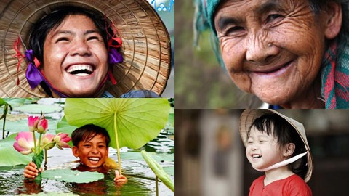
Để ngày Quốc tế Hạnh phúc có ý nghĩa thiết thực và cao đẹp, chúng ta hãy cùng nhau chung sức đồng lòng, trách nhiệm, sáng tạo và quyết tâm thực hiện thắng lợi nhiệm vụ phát triển kinh tế - xã hội, an sinh xã hội, trong đó đặc biệt quan tâm đến các đối tượng chính sách, dễ bị tổn thương. Hãy cùng nhau kế thừa, phát huy các giá trị truyền thống tốt đẹp, hiếu nghĩa của dân tộc Việt Nam: Nhiễu điều phủ lấy giá gương, người trong một nước phải thương nhau cùng. Hãy yêu thương và chia sẻ để mang lại Hạnh phúc cho mọi người, từ đó tìm thấy cho mình và giúp những người quanh ta, trước hết là gia đình, là những người thân có nhiều giây phút hạnh phúc đích thực.
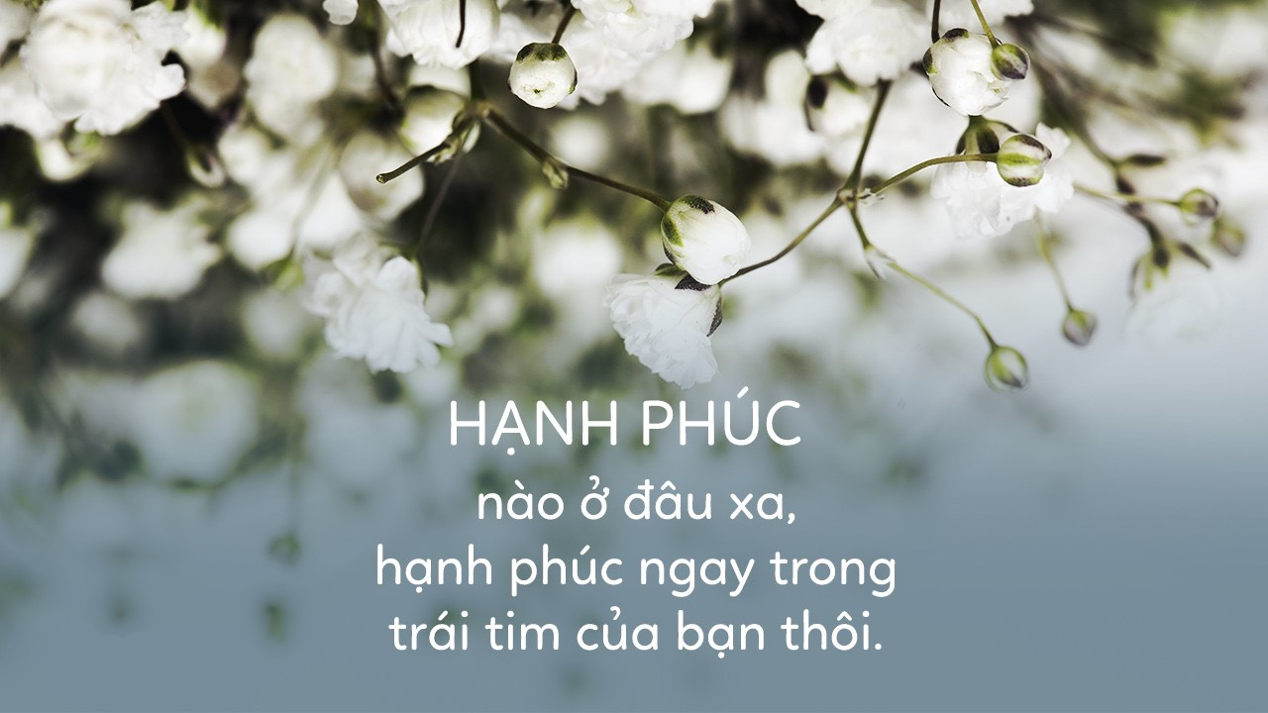
Nguồn: Trường Mẫu Giáo Tân Thành B

